物件導向程式設計實習第一次作業
班級:五專資工二甲
姓名:薛羽涵
學號:5B3G0001
指導老師:吳建中

- 題目
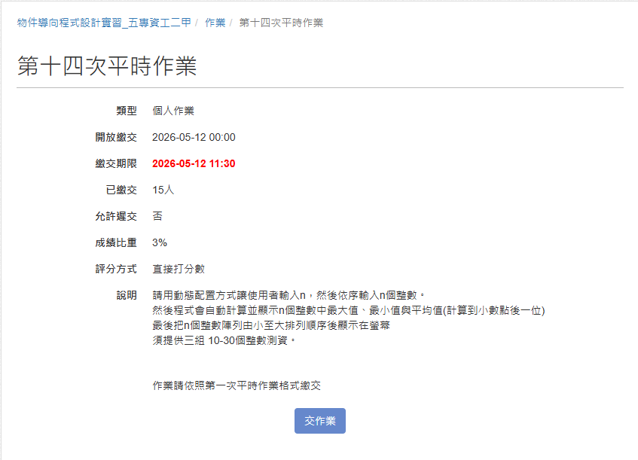

- 程式
#include <iostream>
#include <iomanip>

using namespace std;

void print(int data[],int n){
for (int i=0;i<n;i++)
cout << data[i] << " ";
cout << endl;
}
void sorting (int data[],int n)
{

for (int i=0; i<n; i++)
for (int j=0;j<n-i-1;j++)
if (data[j]>data[j+1])
{
int tmp=data[j];
data[j]=data[j+1];
data[j+1]=tmp;
}
}

int main()
{
int n;
int *data;

cout << "input n:";
cin >> n;

data=new int[n]; //跟作業系統要n個整數空間
//主要運算

for (int i=0;i<n;i++)
{
cout << "請輸入第" << i+1 << "個整數:";
cin >> data[i];
}
cout << "排序前資料:";
print(data,n);

//

sorting(data,n);

cout << "排序後資料:";
print(data,n);

int max=data[0];
for (int a=1; a<n; a++){
if (data[a]>max){
max=data[a];
}
}
cout << "最大值為:" << max << endl;

int min=data[0];
for (int a=1; a<n; a++){
if (data[a]<min){
min=data[a];
}
}
cout << "最小值為:" << min << endl;

double sum=0;
for (int b=0; b<n; b++){
sum += data[b];
}
float average=sum/n;
cout << fixed << setprecision(1);
cout << "平均值為:" << average << endl;

delete [] data; // 把要來的空間歸還給作業系統
return 0;
}
- 程式說明

利用max與min比較出最大值與最小值，數字加總除以總比數計算出平均值，最後利用sorting製作副程式把數字由小排到大。

- 執行結果
